杭州市丁桥医院工作服项目

公开招标采购文件
（非政府采购项目-电子交易）

项目编号：HSZB-2025-784

采购人：杭州市丁桥医院
采购代理机构：浙江豪圣建设项目管理有限公司

二〇二五年七月

目 录

第一部分 招标公告
第二部分 投标人须知
第三部分 采购需求
第四部分 评标办法
第五部分 拟签订的合同文本
第六部分 应提交的有关格式范例

第一部分 招标公告
项目概况
杭州市丁桥医院工作服项目招标项目的潜在投标人应在乐采云平台获取（下载）招标文件，并于2025年7月28日14点00分00秒（北京时间）前递交（上传）投标文件。
一、项目基本情况
项目编号：HSZB-2025-784
项目名称：杭州市丁桥医院工作服项目
预算金额（元）：200000.00
最高限价（元）：200000.00
采购需求：杭州市丁桥医院工作服项目,具体以招标文件第三部分采购需求为准。

合同履约期限：详见采购文件
本项目不接受联合体投标。
二、申请人的资格要求：
1. 满足《中华人民共和国政府采购法》第二十二条规定；未被“信用中国”（www.creditchina.gov.cn)、中国政府采购网（www.ccgp.gov.cn）列入失信被执行人、重大税收违法失信主体、政府采购严重违法失信行为记录名单；
2.以联合体形式投标的，提供联合协议(本项目不接受联合体投标或者投标人不以联合体形式投标的，则不需要提供)；
3.本项目的特定资格要求：无；
4.单位负责人为同一人或者存在直接控股、管理关系的不同供应商，不得参加同一合同项下的采购活动；为采购项目提供整体设计、规范编制或者项目管理、监理、检测等服务后不得再参加该采购项目的其他采购活动。
三、获取招标文件
时间：/至2025年7月28日，每天上午00:00至12:00 ，下午12:00至23:59（北京时间，线上获取法定节假日均可，线下获取文件法定节假日除外）
地点（网址）：乐采云平台（https://www.lecaiyun.com/）
方式：供应商登录乐采云平台https://www.lecaiyun.com/在线申请获取采购文件（进入“项目采购”应用，在获取采购文件菜单中选择项目，申请获取采购文件）。
售价（元）：500.00（在获取采购文件时附件上传标书费打款凭证，售后不退）
标书费收款账户：
收款人：浙江豪圣建设项目管理有限公司
开户银行：宁波银行杭州拱墅支行
账号：86031110000877034
四、提交投标文件截止时间、开标时间和地点
提交投标文件截止时间：2025年7月28日14点00分00秒（北京时间）
投标地点（网址）：乐采云平台（https://www.lecaiyun.com/）
开标时间：2025年7月28日14点00分00秒
开标地点（网址）：乐采云平台（https://www.lecaiyun.com/）
五、公告期限
自本公告发布之日起5个工作日。
六、其他补充事宜
1.供应商认为招标文件使自己的权益受到损害的，可以自获取招标文件之日或者招标文件公告期限届满之日（公告期限届满后获取招标文件的，以公告期限届满之日为准）起7个工作日内，以书面形式向采购人和采购代理机构提出质疑。质疑供应商对采购人、采购代理机构的答复不满意或者采购人、采购代理机构未在规定的时间内作出答复的，可以在答复期满后十五个工作日内向采购监督管理部门投诉。
2.其他事项：（1）电子招投标的说明：①电子招投标：本项目以数据电文形式，依托“乐采云平台（https://www.lecaiyun.com/）”进行招投标活动，不接受纸质投标文件；②投标准备：注册账号--点击“商家入驻”，进行采购供应商资料填写；申领CA数字证书；安装“乐采云电子交易客户端”；③招标文件的获取：使用账号登录或者使用CA登录乐采云平台；进入“项目采购”应用，在获取采购文件菜单中选择项目，获取招标文件；④投标文件的制作：在“乐采云电子交易客户端”中完成“填写基本信息”、“导入投标文件”、“标书关联”、“标书检查”、“电子签名”、“生成电子标书”等操作；⑤采购人、采购代理机构将依托乐采云平台完成本项目的电子交易活动，平台不接受未按上述方式获取招标文件的供应商进行投标活动； ⑥对未按上述方式获取招标文件的供应商对该文件提出的质疑，采购人或采购代理机构将不予处理；⑦不提供招标文件纸质版；⑧投标文件的传输递交：投标人在投标截止时间前将加密的投标文件上传至乐采云平台，还可以在投标截止时间前直接提交或者以邮政快递方式递交备份投标文件1份。备份投标文件的制作、存储、密封详见招标文件第二部分第15点—“备份投标文件”；⑨投标文件的解密：投标人按照平台提示和招标文件的规定在半小时内完成在线解密。通过“乐采云平台”上传递交的投标文件无法按时解密，投标供应商递交了备份投标文件的，以备份投标文件为依据，否则视为投标文件撤回。通过“乐采云平台”上传递交的投标文件已按时解密的，备份投标文件自动失效。投标人仅提交备份投标文件，未在电子交易平台传输递交投标文件的，投标无效；（2）招标文件公告期限与招标公告的公告期限一致。
七、对本次采购提出询问、质疑、投诉，请按以下方式联系
1.采购人信息
名称：杭州市丁桥医院
地址：杭州市上城区环丁路1630号
项目联系人（询问）：袁老师
项目联系方式（询问）：0571-88950929
2.采购代理机构信息
名称：浙江豪圣建设项目管理有限公司
地址：杭州市拱墅区大关路179号远洋国际中心A座17楼1706室
项目联系人（询问）：蒋雨馨、李梦镓、曹剑斌、陈敏娇
项目联系方式（询问）：0571-87981527
质疑联系人：桑国坚
质疑联系方式：0571-56386096

第二部分 投标人须知

前附表
序号 | 事项 | 本项目的特别规定
1 | 是否允许采购进口产品 | ☑本项目不允许采购进口产品。  ☐可以就采购进口产品。
2 | 分包 | ¨ A同意将非主体、非关键性的工作分包。  þ B不同意分包。
3 | 开标前答疑会或现场考察 | þ A不组织。  ☐ B组织。
4 | 样品提供 | ¨ A不组织。  þ B组织。  1.根据“第三部分 采购需求”中的要求提供样品。提供样品的时间： 提交投标文件截止时间前 ；地点： 杭州市拱墅区大关路179号远洋国际中心A座17楼1705室 ；联系人： 李梦镓 ，联系电话： 0571-87981527 。请投标人在上述时间内提供样品并按规定位置放置完毕。超过截止时间的，采购人或采购代理机构将不予接收，并将清场并封闭样品现场。  2.中标单位样品由采购人留存比对，未中标单位样品在中标通知书发出后7个工作日内自行领回，逾时由采购人自行处理。
5 | 方案讲解演示 | þ A不组织。  ¨ B组织。  根据采购需求及评标办法要求提供，未按文件要求提供演示U盘造成评审专家无法正常评审的风险由供应商自行承担。（演示U盘请单独封装），能够清晰展示演示项目内容即可。  注：因投标人自身原因导致无法演示或者演示效果不理想的，责任自负。因平台原因导致本项目方案讲解演示环节无法顺利开展，按照《浙江省政府采购项目电子交易管理暂行办法》相关规定执行。
6 | 投标人应当提供的资格、资信证明文件 | （1）资格证明文件：见招标文件第二部分11.1。  投标人未提供有效的资格证明文件的，视为投标人不具备招标文件中规定的资格要求，投标无效。
6 | 投标人应当提供的资格、资信证明文件 | （2）资信证明文件：根据招标文件第四部分评标标准提供。
7 | 报价要求 | 有关本项目实施所需的所有费用（含税费）均计入报价。投标文件开标一览表（报价表）是报价的唯一载体，如投标人在乐采云平台填写的投标报价与投标文件报价文件中开标一览表（报价表）不一致的，以报价文件中开标一览表（报价表）为准。投标文件中价格全部采用人民币报价。招标文件未列明，而投标人认为必需的费用也需列入报价。投标报价出现下列情形的，投标无效：  投标文件出现不是唯一的、有选择性投标报价的；  投标报价超过招标文件中规定的预算金额或者最高限价的;  报价明显低于其他通过符合性审查投标人的报价，有可能影响产品质量或者不能诚信履约的，未能按要求提供书面说明或者提交相关证明材料证明其报价合理性的;  投标人对根据修正原则修正后的报价不确认的。
8 | 备份投标文件送达地点和签收人员 | 备份投标文件送达地点：浙江豪圣建设项目管理有限公司（杭州市拱墅区大关路179号远洋国际中心A座17楼1706室）；备份投标文件签收人员联系电话：李梦镓，0571-87981527。采购人、采购代理机构不强制或变相强制投标人提交备份投标文件。
9 | 特别说明 | 联合体投标的，联合体各方分别提供与联合体协议中规定的分工内容相应的业绩证明材料，业绩数量以提供材料较少的一方为准。（本项目不适用）
9 | 特别说明 | 联合体投标的，联合体中有一方或者联合体成员根据分工按招标文件第四部分评标标准要求提供资信证明文件的，视为符合了相关要求。（本项目不适用）
10 | 代理服务费 | 按中标价（本项目按照年度预算金额）做为基数，依据国家发展计划委员会计价格[2002]1980号文《招标代理服务收费管理办法》、发改办价格[2003]857号文及发改价格[2011]534号收费标准的58%进行计算，由中标人在领取中标通知书时一次性向代理机构支付。该费用在投标文件中不单列，由投标人在投标总报价中综合考虑。
11 | 其他 | 本项目不严格适用《中国政府采购法》，仅参考《中国政府采购法》等相关法律法规，以采购人的相关采购管理制度和本项目采购文件为依据进行采购。

一、总则

1. 适用范围
本招标文件适用于该项目的招标、投标、开标、资格审查及信用信息查询、评标、定标、合同、验收等行为（法律、法规另有规定的，从其规定）。

2.定义
2.1 “采购人”系指招标公告中载明的本项目的采购人。
2.2 “采购机构”系指招标公告中载明的本项目的采购机构。
2.3 “投标人”系指是指响应招标、参加投标竞争的法人、其他组织或者自然人。
2.4 “负责人”系指法人企业的法定负责人，或其他组织为法律、行政法规规定代表单位行使职权的主要负责人，或自然人本人。
2.5“电子签名”系指数据电文中以电子形式所含、所附用于识别签名人身份并表明签名人认可其中内容的数据；“公章”系指单位法定名称章。因特殊原因需要使用冠以法定名称的业务专用章的，投标时须提供《业务专用章使用说明函》（附件1）。
2.6“电子交易平台”是指本项目采购活动所依托的乐采云平台（https://www.zcygov.cn/）。
2.7 “▲” 系指实质性要求条款，“☑” 系指适用本项目的要求，“☐” 系指不适用本项目的要求。
3.采购项目需要落实的政府采购政策
3.1 本项目原则上采购本国生产的货物、工程和服务，不允许采购进口产品。除非采购人采购进口产品，已经在采购活动开始前向财政部门提出申请并获得财政部门审核同意，且在采购需求（招标文件）中明确规定可以采购进口产品（但如果因信息不对称等原因，仍有满足需求的国内产品要求参与采购竞争的，采购人、采购机构不会对其加以限制，仍将按照公平竞争原则实施采购）；优先采购向我国企业转让技术、与我国企业签订消化吸收再创新方案的供应商的进口产品。
3.2平等对待内外资企业和符合条件的破产重整企业
平等对待内外资企业和符合条件的破产重整企业，切实保障企业公平竞争，平等维护企业的合法利益。
4. 询问、质疑
4.1供应商询问
供应商对采购活动事项有疑问的，可以提出询问，采购人或者采购代理机构应当对供应商依法提出的询问作出答复，但答复的内容不得涉及商业秘密。供应商提出的询问超出采购人对采购代理机构委托授权范围的，采购代理机构应当告知供应商向采购人提出。
4.2供应商质疑
4.2.1提出质疑的供应商应当是参与所质疑项目采购活动的供应商。潜在供应商已依法获取其可质疑的招标文件的，可以对该文件提出质疑。
4.2.2供应商认为招标文件、采购过程和中标结果使自己的权益受到损害的，可以在知道或者应知其权益受到损害之日起七个工作日内，以书面形式向采购人或者采购机构提出质疑，否则，采购人或者采购机构不予受理：
4.2.2.1对招标文件提出质疑的，质疑期限为供应商获得招标文件之日或者招标文件公告期限届满之日（公告期限届满后获取招标文件的，以公告期限届满之日为准）起计算。
4.2.2.2对采购过程提出质疑的，质疑期限为各采购程序环节结束之日起计算。4.2.2.3对采购结果提出质疑的，质疑期限自采购结果公告期限届满之日起计算。
4.2.3供应商提出质疑应当提交质疑函和必要的证明材料。质疑函应当包括下列内容：
4.2.3.1供应商的姓名或者名称、地址、邮编、联系人及联系电话；
4.2.3.2质疑项目的名称、编号；
4.2.3.3具体、明确的质疑事项和与质疑事项相关的请求；
4.2.3.4事实依据；
4.2.3.5必要的法律依据；
4.2.3.6提出质疑的日期。
供应商提交的质疑函需一式三份。供应商为自然人的，应当由本人签字；供应商为法人或者其他组织的，应当由法定代表人、主要负责人，或者其授权代表签字或者盖章，并加盖公章。
4.2.4对同一采购程序环节的质疑，供应商须在法定质疑期内一次性提出。
4.2.5采购人或者采购机构应当在收到供应商的书面质疑后七个工作日内作出答复，并以书面形式通知质疑供应商和其他与质疑处理结果有利害关系的采购当事人，但答复的内容不得涉及商业秘密。
4.2.6询问或者质疑事项可能影响采购结果的，采购人应当暂停签订合同，已经签订合同的，应当中止履行合同。

二、招标文件的构成、澄清、修改
5．招标文件的构成
5.1 招标文件包括下列文件及附件：
5.1.1招标公告；
5.1.2投标人须知；
5.1.3采购需求；
5.1.4评标办法；
5.1.5拟签订的合同文本；
5.1.6应提交的有关格式范例。
5.2与本项目有关的澄清或者修改的内容为招标文件的组成部分。
6. 招标文件的澄清、修改
6.1已获取招标文件的潜在投标人，若有问题需要澄清，应于投标截止时间前，以书面形式向采购机构提出。
6.2 采购机构对招标文件进行澄清或修改的，将同时通过电子交易平台通知已获取招标文件的潜在投标人。依法应当公告的，将按规定公告，同时视情况延长投标截止时间和开标时间。该澄清或者修改的内容为招标文件的组成部分。

三、投标
7. 招标文件的获取
详见招标公告中获取招标文件的时间期限、地点、方式及招标文件售价。
- 开标前答疑会或现场考察
采购人组织潜在投标人现场考察或者召开开标前答疑会的，潜在投标人按第二部分投标人须知前附表的规定参加现场考察或者开标前答疑会。
9. 投标保证金
本项目不需缴纳投标保证金。
10. 投标文件的语言
投标文件及投标人与采购有关的来往通知、函件和文件均应使用中文。
11. 投标文件的组成
11.1资格文件：
11.1.1符合参加采购活动应当具备的一般条件的承诺函；
11.1.2联合协议（如果有)；
11.1.3本项目的特定资格要求（如果有)。
11.2商务技术文件：
11.2.1投标函；
11.2.2授权委托书或法定代表人（单位负责人、自然人本人）身份证明；
11.2.3分包意向协议（如果有)；
11.2.4符合性审查资料；
11.2.5评标标准相应的商务技术资料；
11.2.6投标标的清单；
11.2.7商务技术偏离表；
11.2.8采购供应商廉洁自律承诺书；
11.3报价文件：
11.3.1开标一览表（报价表）；
11.3.2交纳采购代理服务费承诺书；
投标文件含有采购人不能接受的附加条件的，投标无效；
投标人提供虚假材料投标的，投标无效。
投标人应对投标文件中材料的真实性、合法性负责。

12. 投标文件的编制
12.1投标文件分为资格文件、商务技术文件、报价文件三部分。各投标人在编制投标文件时请按照招标文件第六部分规定的格式进行，混乱的编排导致投标文件被误读或评标委员会查找不到有效文件是投标人的风险。
12.2投标人进行电子投标应安装客户端软件—“乐采云电子交易客户端”，并按照招标文件和电子交易平台的要求编制并加密投标文件。投标人未按规定加密的投标文件，电子交易平台将拒收并提示。
12.3使用“乐采云电子交易客户端”需要提前申领CA数字证书。
13.投标文件的签署、盖章
13.1投标文件按照招标文件第六部分格式要求进行签署、盖章。▲投标人的投标文件未按照招标文件要求签署、盖章的，其投标无效。
13.2为确保网上操作合法、有效和安全，投标人应当在投标截止时间前完成在“乐采云平台”的身份认证，确保在电子投标过程中能够对相关数据电文进行加密和使用电子签名。
13.3招标文件对投标文件签署、盖章的要求适用于电子签名。
14. 投标文件的提交、补充、修改、撤回
14.1 供应商应当在投标截止时间前完成投标文件的传输递交，并可以补充、修改或者撤回投标文件。补充或者修改投标文件的，应当先行撤回原文件，补充、修改后重新传输递交。投标截止时间前未完成传输的，视为撤回投标文件。投标截止时间后递交的投标文件，电子交易平台将拒收。
14.2电子交易平台收到投标文件，将妥善保存并即时向供应商发出确认回执通知。在投标截止时间前，除供应商补充、修改或者撤回投标文件外，任何单位和个人不得解密或提取投标文件。
14.3采购人、采购机构可以视情况延长投标文件提交的截止时间。在上述情况下，采购机构与投标人以前在投标截止期方面的全部权利、责任和义务，将适用于延长至新的投标截止期。
15.备份投标文件
15.1投标人在电子交易平台传输递交投标文件后，还可以在投标截止时间前直接提交或者以邮政快递方式递交备份投标文件1份，但采购人、采购机构不强制或变相强制投标人提交备份投标文件。
15.2备份投标文件须在“乐采云投标客户端”制作生成，并储存在U盘中。备份投标文件应当密封包装并在包装上加盖公章并注明投标项目名称，投标人名称(联合体投标的，包装物封面需注明联合体投标，并注明联合体成员各方的名称和联合协议中约定的牵头人的名称)。不符合上述制作、存储、密封规定的备份投标文件将被视为无效或者被拒绝接收。
15.3直接提交备份投标文件的，投标人应于投标截止时间前将备份投标文件送达招标文件第二部分投标人须知前附表规定的备份投标文件送达地点，采购机构将拒绝接受逾期送达的备份投标文件。
15.4以邮政快递方式递交备份投标文件的，投标人应先将备份投标文件按要求密封和标记，再进行邮政快递包装后邮寄。备份投标文件须在投标截止时间之前送达招标文件第二部分投标人须知前附表规定的备份投标文件送达地点；送达时间以签收人签收时间为准。采购机构将拒绝接受逾期送达的备份投标文件。邮寄过程中，电子备份投标文件发生泄露、遗失、损坏或延期送达等情况的，由投标人自行负责。
15.5投标人仅提交备份投标文件，未在电子交易平台传输递交投标文件的，投标无效。
16.投标文件的无效处理
有招标文件第四部分4.2规定的情形之一的，投标无效：
17.投标有效期
17.1投标有效期为从提交投标文件的截止之日起90天。▲投标人的投标文件中承诺的投标有效期少于招标文件中载明的投标有效期的，投标无效。
17.2投标文件合格投递后，自投标截止日期起，在投标有效期内有效。
17.3在原定投标有效期满之前，如果出现特殊情况，采购机构可以以书面形式通知投标人延长投标有效期。投标人同意延长的，不得要求或被允许修改其投标文件，投标人拒绝延长的，其投标无效。

四、开标、资格审查与信用信息查询
18.开标
18.1采购机构按照招标文件规定的时间通过电子交易平台组织开标，所有投标人均应当准时在线参加。投标人不足3家的，不得开标。
18.2开标时，电子交易平台按开标时间自动提取所有投标文件。采购机构依托电子交易平台发起开始解密指令，投标人按照平台提示和招标文件的规定在半小时内完成在线解密。
18.3投标文件未按时解密，投标人提供了备份投标文件的，以备份投标文件作为依据，否则视为投标文件撤回。投标文件已按时解密的，备份投标文件自动失效。
19、资格审查
19.1采购人或采购代理机构依据法律法规和招标文件的规定，对投标人的资格进行审查。
19.2投标人未按照招标文件要求提供与资格条件相应的有效资格证明材料的，视为投标人不具备招标文件中规定的资格要求，其投标无效。
19.3对未通过资格审查的投标人，采购人或采购代理机构告知其未通过的原因。
19.4合格投标人不足3家的，不再评标。
19.5金融、保险、通讯等特定行业的全国性企业所设立的区域性分支机构，以及个体工商户、个人独资企业、合伙企业，如果已经依法办理了工商、税务和社保登记手续，并且获得总机构授权或能够提供房产权证或其他有效财产证明材料，证明其具备实际承担责任的能力和法定的缔结合同能力，可以允许其独立参加采购活动。
20、信用信息查询
20.1信用信息查询渠道及截止时间：采购机构将在资格审查时通过“信用中国”网站(www.creditchina.gov.cn)、中国政府采购网(www.ccgp.gov.cn)渠道查询投标人接受资格审查时的信用记录。
20.2信用信息查询记录和证据留存的具体方式：现场查询的投标人的信用记录、查询结果经确认后将与采购文件一起存档。
20.3信用信息的使用规则：经查询列入失信被执行人名单、重大税收违法案件当事人名单、政府采购严重违法失信行为记录名单的投标人将被拒绝参与采购活动。
20.4联合体信用信息查询：两个以上的自然人、法人或者其他组织组成一个联合体，以一个供应商的身份共同参加采购活动的，应当对所有联合体成员进行信用记录查询，联合体成员存在不良信用记录的，视同联合体存在不良信用记录。

五、评标
21.评标委员会将根据招标文件和有关规定，履行评标工作职责，并按照评标方法及评分标准，全面衡量各投标人对招标文件的响应情况。对实质上响应招标文件的投标人，按照评审因素的量化指标排出推荐中标的投标人的先后顺序，并按顺序提出授标建议。详见招标文件第四部分评标办法。

六、定 标
22. 确定中标供应商
采购代理机构应当依法及时将评审报告在线送交采购人。采购单位应当自在线确定中标或者成交供应商。
23. 中标通知与中标结果公告
23.1自中标人确定之日起2个工作日内，采购机构通过电子交易平台向中标人发出中标通知书，同时编制发布采购结果公告。采购机构也可以以纸质形式进行中标通知。
23.2公告期限为1个工作日。
23.3由于中标、成交供应商原因导致重新采购的，应当承担支付代理费和专家评审费等费用在内的赔偿责任。

七、合同授予
24. 合同主要条款详见第五部分拟签订的合同文本。
25. 合同的签订
25.1 采购人与中标人应当通过电子交易平台在中标通知书发出之日起三十日内，按照招标文件确定的事项签订采购合同。
25.2中标人按规定的日期、时间、地点，由法定代表人或其授权代表与采购人代表签订合同。如中标人为联合体的，由联合体成员各方法定代表人或其授权代表与采购人代表签订合同。
25.3如签订合同并生效后，供应商无故拒绝或延期，除按照合同条款处理外，列入不良行为记录一次，并给予通报。
25.4中标供应商拒绝与采购人签订合同的，采购人可以按照评审报告推荐的中标或者成交候选人名单排序，确定下一候选人为中标供应商，也可以重新开展采购活动。
26. 履约保证金
拟签订的合同文本要求中标供应商提交履约保证金的，供应商应当以支票、汇票、本票或者金融机构、担保机构出具的保函等非现金形式提交。履约保证金的数额不得超过采购合同金额的1%。鼓励和支持供应商以银行、保险公司出具的保函形式提供履约保证金。采购人不得拒收履约保函，项目验收结束后应及时退还，延迟退还的，应当按照合同约定和法律规定承担相应的赔偿责任。

八、电子交易活动的中止
28. 电子交易活动的中止。采购过程中出现以下情形，导致电子交易平台无法正常运行，或者无法保证电子交易的公平、公正和安全时，采购代理机构可中止电子交易活动：
28.1电子交易平台发生故障而无法登录访问的；
28.2电子交易平台应用或数据库出现错误，不能进行正常操作的；
28.3电子交易平台发现严重安全漏洞，有潜在泄密危险的；
28.4病毒发作导致不能进行正常操作的；
28.5其他无法保证电子交易的公平、公正和安全的情况。
29.出现以上情形，不影响采购公平、公正性的，采购组织机构可以待上述情形消除后继续组织电子交易活动，也可以决定某些环节以纸质形式进行；影响或可能影响采购公平、公正性的，应当重新采购。
九、验收
30.验收
30.1采购人应当根据采购项目的具体情况，自行组织项目验收或者委托采购代理机构验收。
- 采购需求
一、项目概况
1.本技术规范要求提出的是最低限度的基本技术要求，并未对所有技术细节做出规定，供应商应提供符合本技术要求和国家标准、行业标准的优质货物。
2.供应商货物与本技术要求不一致时，供应商应在投标文件中予以说明，并由评标委员会鉴定供应商货物能否达到要求。如供应商没有在投标文件中提出异议，则视为供应商提供的货物完全按照本采购文件要求。
3.技术要求及标准的执行
GB 18401-2010《国家纺织产品基本安全技术规范》B类。供应商提供的货物应标明所执行的质量标准，若同一标准已颁发新标准，则按最新标准执行。若同一货物同时有几个标准（国际标准、国家标准、行业标准、企业标准等），则按最高层次的标准执行。
4.供应商须按国家有关规定标准及实际需求完成有关本项目实施所需的服装设计、测量、制作、供货、运输、质检、验收及售后服务等。
二、采购要求
1．产品需求：
1.1印医院“LOGO”，详见附件货物清单。
1.2采购货物样式（颜色和图案）可根据采购人实际需求进行调整，采购人将提前通知中标人。
1.3中标人应根据合同约定交货时间安排上门量体裁衣服务（如有需要）。
2．样品：
2.1根据需求清单标注提供样品各一套。
2.2递交要求：各供应商在递交投标文件截止时间之前递交样品，送达至开标地点。
3.交货地：采购人指定地点。
4.质量要求：一次性验收合格。
5.交货期：合同签订后，根据用户需求分批交货，接到用户通知30天内交货。
6.服务期：1年，具体起止时间由采购人确定。
7.采购清单及技术要求
序号 | 产品名称 | 单位 | 年预估量 | 技术要求 | 样式
1 | 医生工作服（女） | 件 | 150 | 经纱1:150/72-dty，经纱2:白色导电纱；纬纱：50/144/2-dty；密度：107x76/inch；克重：≥194g/㎡。色牢度(耐皂洗、耐汗渍、耐摩擦、耐氯漂)≥3级，甲醛含量符合国家标准要求、PH值4.0-8.5等其他标准符合GB18401-2010 B类产品要求。  左手上方刺绣医院LOGO，左胸上方做一个单层口袋，腰两侧各一个口袋，其中右侧双层口袋，双层口袋中内层口袋高于外层口袋，口袋布料要加厚，西装领，松紧袖口。衣长在膝盖上方2公分。  注：投标时提供样品1件 | 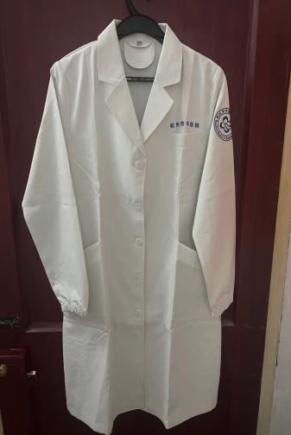
2 | 医生工作服（男） | 件 | 150 | 经纱1:150/72-dty，经纱2:白色导电纱；纬纱：50/144/2-dty；密度：107x76/inch；克重：≥194g/㎡。色牢度(耐皂洗、耐汗渍、耐摩擦、耐氯漂)≥3级，甲醛含量符合国家标准要求、PH值4.0-8.5等其他标准符合GB18401-2010 B类产品要求。  左手臂上方刺绣医院LOGO。左胸上方做一个单层口袋，腰两侧各一个口袋，其中左侧双层口袋，双层口袋中内层口袋高于外层口袋，口袋布料要加厚，西装领，衬衫袖口，背后开叉设计，衣长在膝盖上方2公分。 | 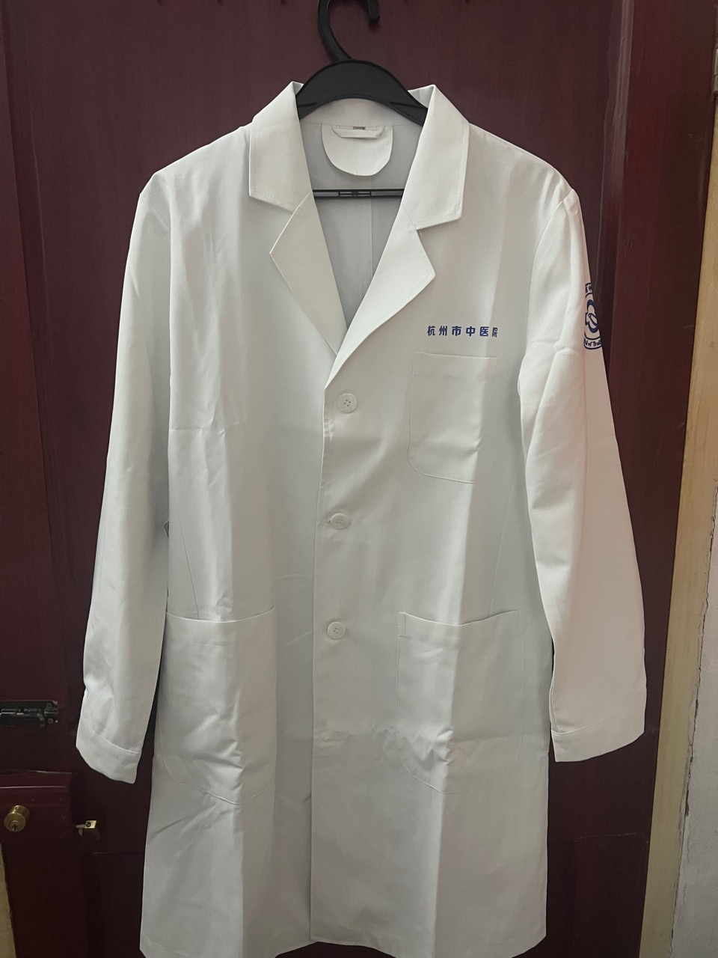
3 | 护士长上衣 | 件 | 50 | 材质：涤86%±2棉14%±2抗菌防静电吸湿速干防透75D+75C+导电丝57*45，挺括舒适，不易皱，不会起毛起球。色牢度(耐皂洗、耐汗渍、耐摩擦、耐氯漂)≥3级，甲醛含量符合国家标准要求、PH值4.0-8.5等其他标准符合GB18401-2010 B类产品要求。  左手臂上部刺绣医院LOGO，左胸处有一个挂袢，腰两侧各有一个口袋，右侧口袋内有内袋，袖子内有牛津袖口。 | 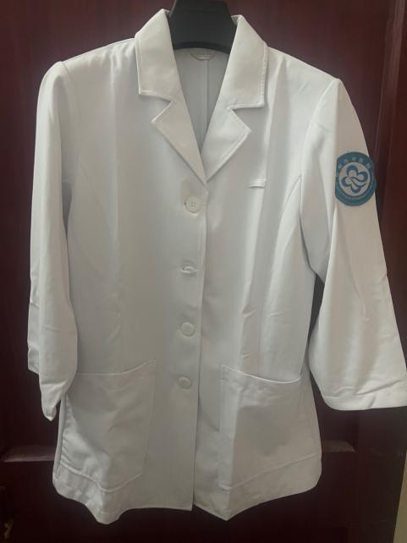
4 | 护士上衣（女） | 件 | 350 | 材质：涤86%±2棉14%±2，抗菌防静电吸湿速干防透，75D+75C+，导电丝57*45。色牢度(耐皂洗、耐汗渍、耐摩擦、耐氯漂)≥3级，甲醛含量符合国家标准要求、PH值4.0-8.5等其他标准符合GB18401-2010 B类产品要求。  左手臂上部刺绣医院LOGO，左胸处有一个挂袢，腰两侧各有一个口袋，右侧口袋内有内袋，九分袖内牛津袖口。  注：投标时提供样品1件 | 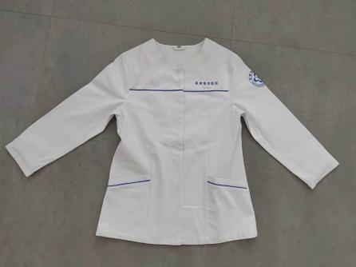
5 | 护士上衣（男） | 件 | 50 | 材质：涤86%±2棉14%±2抗菌防静电吸湿速干防透75D+75C+导电丝57*45，挺括舒适，不易皱，不会起毛起球。色牢度(耐皂洗、耐汗渍、耐摩擦、耐氯漂)≥3级，甲醛含量符合国家标准要求、PH值4.0-8.5。色牢度(耐皂洗、耐汗渍、耐摩擦、耐氯漂)≥3级，甲醛含量符合国家标准要求、PH值4.0-8.5等其他标准符合GB18401-2010 B类产品要求。  左手臂上部刺绣医院LOGO，左胸处有一个口袋，腰两侧各有一个口袋，右侧口袋内有内袋，袖子牛津袖口。 | 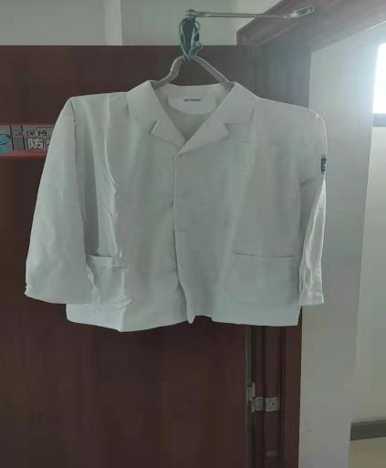
6 | 护士裤 | 条 | 400 | 材质：涤86%±2棉14%±2抗菌防静电吸湿速干防透75D+75C+导电丝57*45。色牢度(耐皂洗、耐汗渍、耐摩擦、耐氯漂)≥3级，甲醛含量符合国家标准要求、PH值4.0-8.5。色牢度(耐皂洗、耐汗渍、耐摩擦、耐氯漂)≥3级，甲醛含量符合国家标准要求、PH值4.0-8.5等其他标准符合GB18401-2010 B类产品要求。  裤腰两侧有松紧带，挺括舒适，不易皱，不会起毛起球，裤子两侧各有一个单层斜口袋。 | 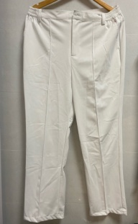
7 | ICU护士上衣 | 套 | 20 | 外套：45/2*21 138*71  里衣： 25*22.6 104*61  外套材质：T/C65/35双面涤卡面料,断裂强力≥500N，色牢度(耐皂洗、耐汗渍、耐摩擦、耐氯漂)≥3级，甲醛含量符合国家标准要求、PH值4.0-8.5等其他标准符合GB18401-2010 B类产品要求。  挺括舒适，不易皱，不会起毛起球。  左手臂上部刺绣医院LOGO，左胸处有一个口袋及挂袢，腰两侧各有一个口袋，右侧口袋内有内袋，袖子螺纹袖口。  里衣：袖子为七分袖。  材质：T/C65/35涤线绢面料,断裂强力≥500N，色牢度(耐皂洗、耐汗渍、耐摩擦、耐氯漂)≥3级，甲醛含量符合国家标准要求、PH值4.0-8.5达要求，挺括舒适，不易皱，不会起毛起球。 | 
8 | 行政工作衣 | 件 | 30 | 经纱1:150/72-dty，经纱2:白色导电纱；纬纱：150/144/2-dty；密度：107x76/inch；克重：≥194g。色牢度(耐皂洗、耐汗渍、耐摩擦、耐氯漂)≥3级，甲醛含量符合国家标准要求、PH值4.0-8.5等其他标准符合GB18401-2010 B类产品要求。  左手臂上部刺绣医院LOGO，左胸上方做一个单层口袋，腰两侧各一个口袋，其中右侧双层口袋，双层口袋中内层口袋高于外层口袋，口袋布料要加厚，西装领，衣长在膝盖上方2公分。 | 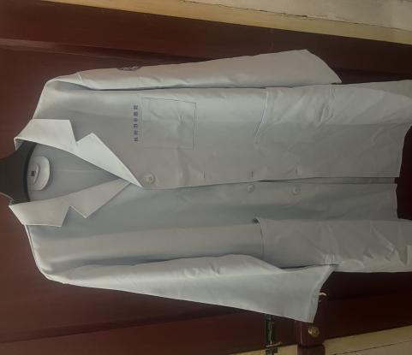
9 | 手术衣 | 件 | 300 | 21s*21s/108*58，全棉单色纱卡面料。断裂强力≥500N，色牢度(耐皂洗、耐汗渍、耐摩擦、耐氯漂)≥3级，甲醛含量符合国家标准要求、PH值4.0-8.5等其他标准符合GB18401-2010 B类产品要求。挺括舒适，不易皱，不会起毛起球。  在中间口袋上方印两排字，内容根据院方要求调整，螺纹袖口。 | 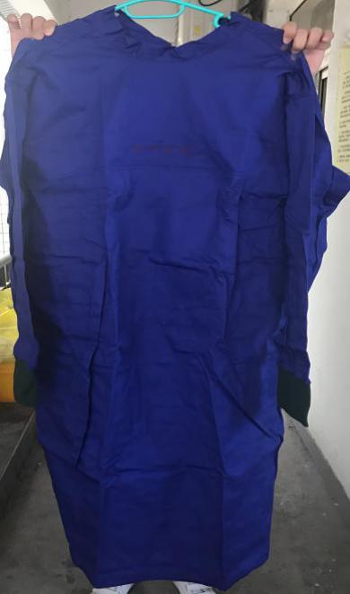
10 | 长袖洗手衣（涤纱卡）（女） | 件 | 150 | 45/2*21；138*71。  上衣：T/C65/35双面单色涤纱卡面料，断裂强力≥500N，色牢度(耐皂洗、耐汗渍、耐摩擦、耐氯漂)≥3级，甲醛含量符合国家标准要求、PH值4.0-8.5等其他标准符合GB18401-2010 B类产品要求。挺括舒适，不易皱，不会起毛起球。  左胸上方印两排字，第一排印“杭州市丁桥医院”，第二排印“手术室”的字样，印字下方做一个单层口袋，腰两侧各一个单层口袋，圆立领，松紧袖口。  注：投标时提供样品1套 | 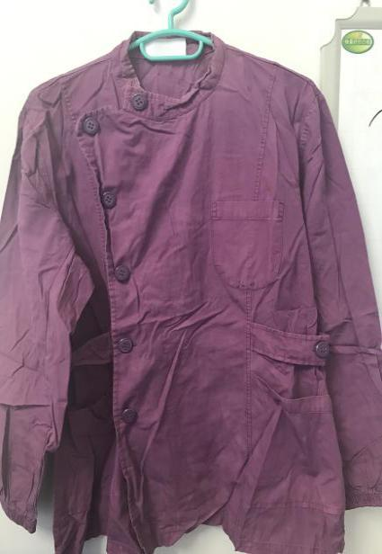
11 | 长袖洗手衣（涤纱卡）（男） | 件 | 150 | 45/2*21；138*71  T/C65/35双面单色涤纱卡面料，断裂强力≥500N，色牢度(耐皂洗、耐汗渍、耐摩擦、耐氯漂)≥3级，甲醛含量符合国家标准要求、PH值4.0-8.5等其他标准符合GB18401-2010 B类产品要求。挺括舒适，不易皱，不会起毛起球。  左胸上方印两排字，内容根据院方要求调整，印字下方做一个单层口袋，腰两侧各一个单层口袋，圆立领，松紧袖口。 | 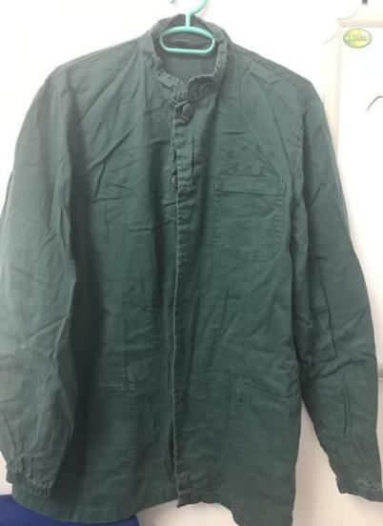
12 | 洗手裤（涤纱卡） | 条 | 200 | 45/2*21；138*71  T/C65/35双面单色涤纱卡面料，断裂强力≥500N，色牢度(耐皂洗、耐汗渍、耐摩擦、耐氯漂)≥3级，甲醛含量符合国家标准要求、PH值4.0-8.5等其他标准符合GB18401-2010 B类产品要求。挺括舒适，不易皱，不会起毛起球。  右臀上方印两排字，内容根据院方要求调整，印字下方做一个单层口袋，裤子两侧各有一个单层口袋，裤腰是松紧带加抽绳。 | 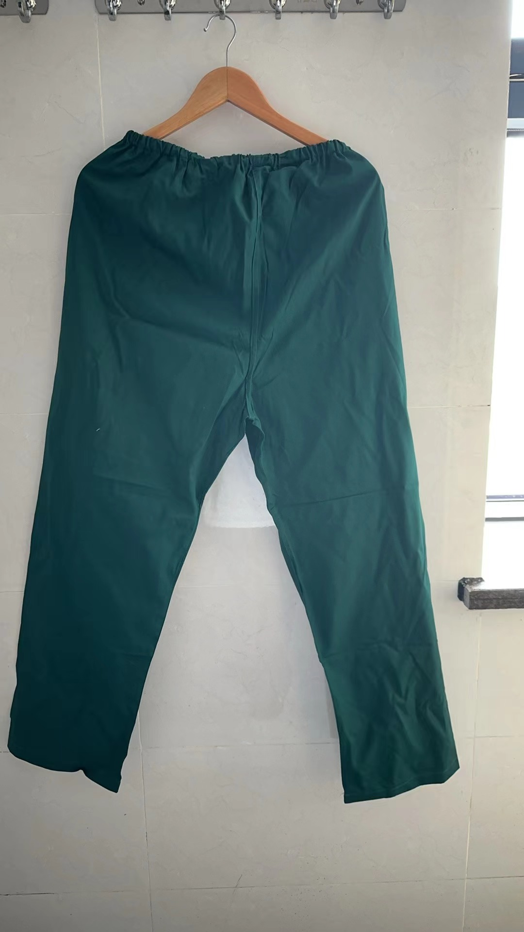
13 | 长袖洗手衣（涤线绢） | 件 | 50 | 23*22.8/ 101*58  T/C65/35涤线绢面料,断裂强力≥500N，色牢度(耐皂洗、耐汗渍、耐摩擦、耐氯漂)≥3级，甲醛含量符合国家标准要求、PH值4.0-8.5等其他标准符合GB18401-2010 B类产品要求。挺括舒适，不易皱，不会起毛起球。  鸡心领，左胸上方根据院方要求印字，印字下方做一个单层口袋，腰两侧各两个口袋。左手臂上方刺绣医院LOGO  注：投标时提供样品1件 | 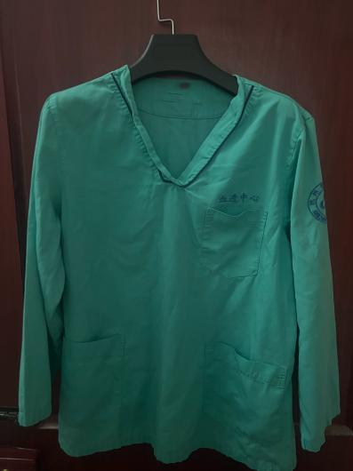
14 | 洗手裤（涤线绢） | 条 | 300 | 23*22.8/ 101*58  T/C65/35涤线绢面料,断裂强力≥500N，色牢度(耐皂洗、耐汗渍、耐摩擦、耐氯漂)≥3级，甲醛含量符合国家标准要求、PH值4.0-8.5等其他标准符合GB18401-2010 B类产品要求。挺括舒适，不易皱，不会起毛起球。  右臀上方印两排字，内容根据院方要求调整，印字下方做一个单层口袋，裤子两侧各有一个单层口袋，裤腰是松紧带加抽绳。 | 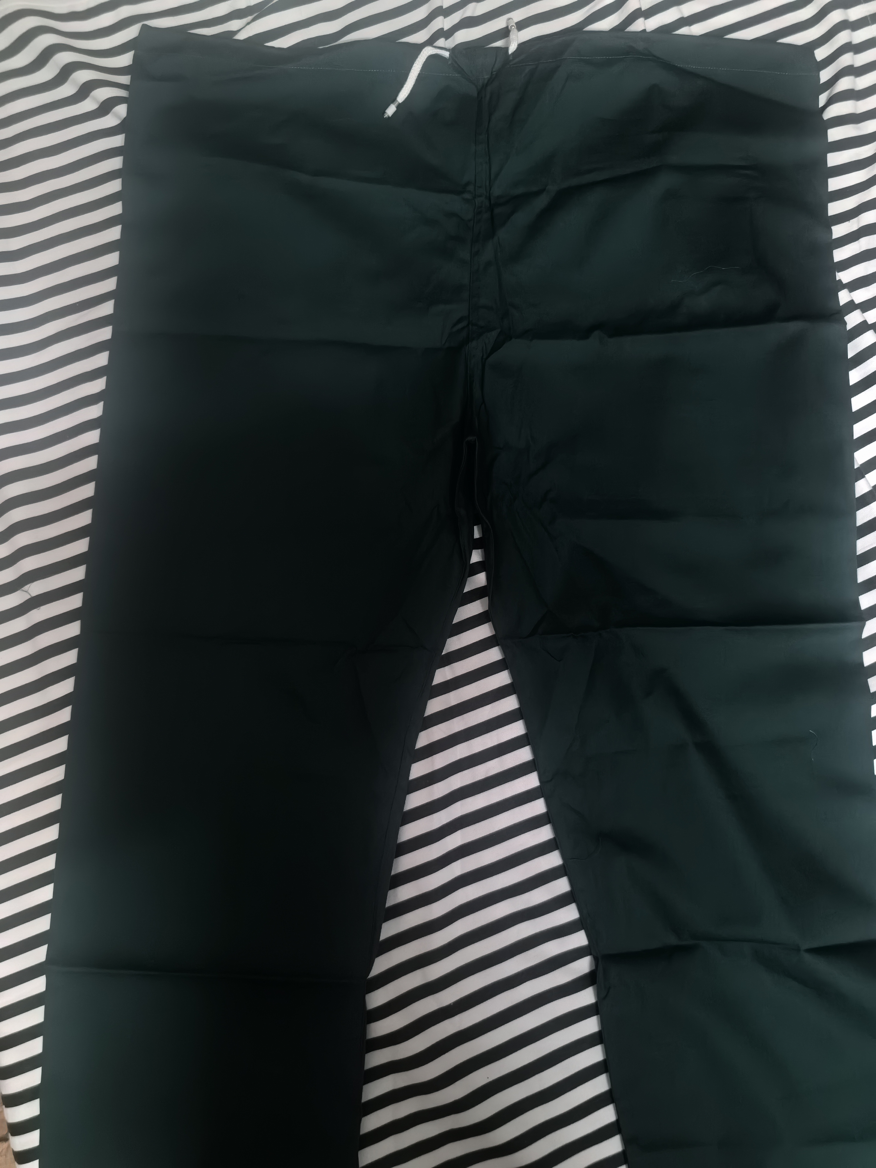
15 | 工人衣 | 件 | 10 | 45/2*21/138*71。  T/C65/35涤纱卡面料,断裂强力≥500N，色牢度(耐皂洗、耐汗渍、耐摩擦、耐氯漂)≥3级，甲醛含量符合国家标准要求、PH值4.0-8.5达要求，挺括舒适，不易皱，不会起毛起球。  西装领，左胸上方印医院名称，印字下方做一个单层口袋，腰两侧各两个口袋。 | 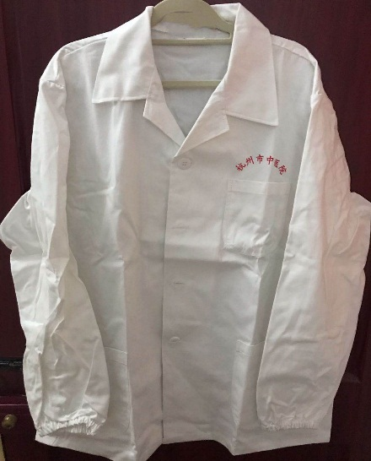
16 | 短袖洗手衣 | 件 | 300 | 23*22.8/ 101*58  T/C65/35涤线绢面料，挺括舒适，断裂强力≥500N，色牢度(耐皂洗、耐汗渍、耐摩擦、耐氯漂)≥3级，甲醛含量符合国家标准要求、PH值4.0-8.5等其他标准符合GB18401-2010 B类产品要求。不易皱，不会起毛起球。  左胸处有一个口袋及挂袢，口袋上方分两排印字，内容根据院方要求调整。 | 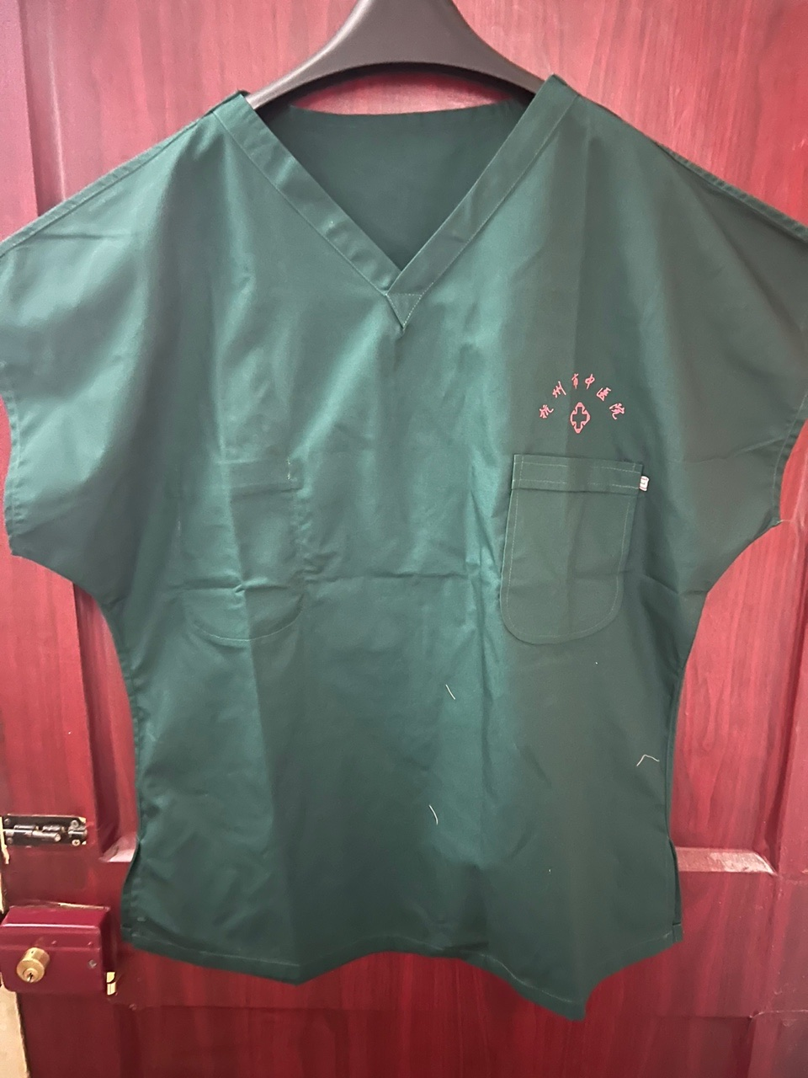
17 | 男医生短袖工作服 | 件 | 50 | 材质：涤86%±2棉14%±2抗菌防静电吸湿速干防透75D+75C+导电丝57*45，色牢度(耐皂洗、耐汗渍、耐摩擦、耐氯漂)≥3级，甲醛含量符合国家标准要求、PH值4.0-8.5等其他标准符合GB18401-2010 B类产品要求。挺括舒适，不易皱，不会起毛起球。  左手臂上部刺绣医院LOGO，左胸处有一个口袋，腰两侧各有一个口袋，右侧口袋内有内袋，西装领，衣长约75cm。 | 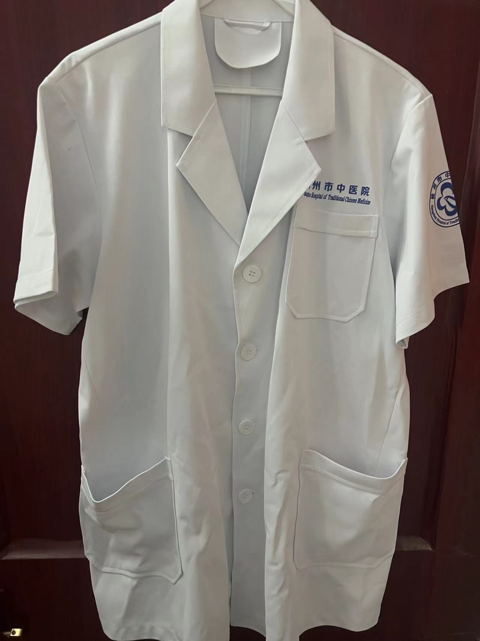
18 | 女医生短袖工作服 | 件 | 50 | 材质：涤86%±2棉14%±2抗菌防静电吸湿速干防透75D+75C+导电丝57*45，色牢度(耐皂洗、耐汗渍、耐摩擦、耐氯漂)≥3级，甲醛含量符合国家标准要求、PH值4.0-8.5等其他标准符合GB18401-2010 B类产品要求。挺括舒适，不易皱，不会起毛起球。  左手臂上部刺绣医院LOGO，左胸处有一个口袋，腰两侧各有一个口袋，右侧口袋内有内袋，西装领，衣长约95cm。 | 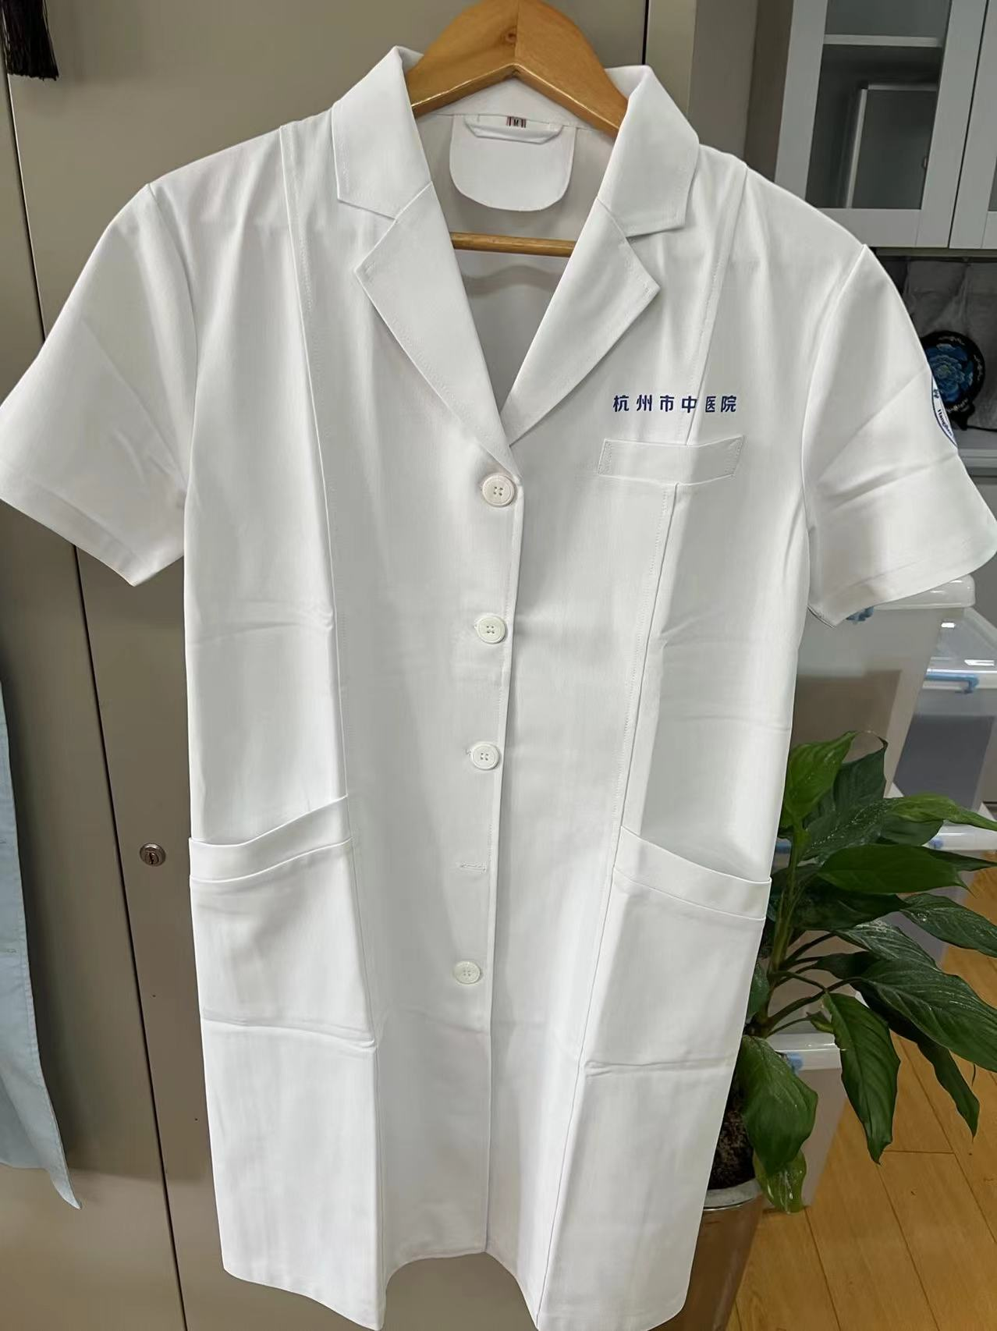

注：1.投标时根据需求清单标注提供样品各一套；
1.1样品清单
序号 | 采购清单序号 | 产品名称 | 数量 | 单位
1 | 1 | 医生工作服（女） | 1 | 件
2 | 4 | 护士上衣（女） | 1 | 件
3 | 10 | 长袖洗手衣（涤纱卡）（女） | 1 | 件
4 | 13 | 长袖洗手衣（涤线绢） | 1 | 件
2.投标单位按照上述暂定数量投标报价，仅作为评分使用，采购人按照实际采购数量结算。
三、报价
1.本次报价方式报总价，提供分项价格。
总价=Σ（货物综合单价*货物数量）。
2.投标报价须考虑的因素
（1）此报价包括但不限于设计费、上门测量费、样衣费、材料费、辅助材料费、制作费、出厂费、运输和运输保险费、质检费、装卸费、售后服务费用、管理费、利润、税金及其它可能发生的所有费用。
（2）供应商在报价时可自行考虑一定的风险系数（风险包括政策性调价及市场材料价格变化等因素）。采购人不承担风险因素造成的价格变更。
（3）供应商可进一步参阅用户需求部分，了解各影响投标报价的因素。除采购人提出的变更要求，供应商所报的价格在合同执行过程中是固定不变的，不得以任何理由予以变更。未计入报价的部分，均视为供应商的优惠，不再调整。
四、质保期
货物交货并验收合格后不少于1年，质保期内，如因商品本身质量问题（正常损耗除外）引起的一切投诉和纠纷，由中标人负责并赔偿。
五、付款方式
1．结算方式：按照中标人中标单价和采购人实际采购数量按实结算。
2. 分批到货，分批结算。
3.甲方在收到乙方开具有效发票后并通过财务审核60天内，网银转账方式支付货款。
六、售后服务
供应商需在12小时内响应，24小时解决问题和招标人提出的合理要求，在投标书中请提供详细的售后服务承诺书。
七、验收
1.验收标准：投标样品及投标响应参数中的优者。本次采购不排除甲方完全以投标样品作为验收依据。
2.甲方接收乙方产品仅是对产品外观及数量的验收，不视为认可产品质量，甲方有权在发现乙方产品质量问题后要求乙方承担相应责任。
3.本次招标采用分批供货，甲方如有必要可以随机对货物进行实样抽检，指定第三方检测机构进行检测，检测内容包含但不限于甲醛、PH值、断裂强度、色牢度，并提供检测报告，检测费用由乙方承担，检测不合格视为验收不合格。
八、其它说明
1.中标人必须按有关规定和要求组织本次响应产品的生产、供货、运输、仓储、保管、配合验收、技术服务及售后服务，合同实施过程中的各种意外，其责任由中标人承担，招标人不承担任何责任。
2.供应商在报价时应考虑服装的颜色、款式、图案排版达到采购人的要求，在大批量生产制作前应提供样品供采购人认可，经采购人认可后方可加工制作，在不调整材质的情况下不得增加费用。
3.因本次招标范围有采购人指定的图案，考虑供货验收后会出现破损情况，供应商应备足所需货物，可供采购人随时采购，不得出现更换新货时造成色泽差异。

第四部分 评标办法
评标办法前附表
序号 | 评分项目 | 评分细则 | 分值 | 投标文件中评标标准相应的商务技术资料目录*
1 | 资质证书 | 投标人具有质量管理体系、环境管理体系、职业健康安全管理体系认证证书，每个得1分，最多3分。投标文件中提供有效的管理体系认证证书（复印件加盖公章）。 | 3
2 | 投标样品 | 样品1：根据设计裁剪合理性，款式，舒适性，面料经纬协调性、手感舒适度评分。（评分范围：5,4,3,2,1，0分） | 5
2 | 投标样品 | 样品2：根据设计裁剪合理性，款式，舒适性，面料经纬协调性、手感舒适度评分。（评分范围：5,4,3,2,1，0分） | 5
2 | 投标样品 | 样品3：根据设计裁剪合理性，款式，舒适性，面料经纬协调性、手感舒适度评分。（评分范围：5,4,3,2,1，0分） | 5
2 | 投标样品 | 样品4：根据设计裁剪合理性，款式，舒适性，面料经纬协调性、手感舒适度评分。（评分范围：5,4,3,2,1，0分） | 5
3 | 原材料材质证明 | 提供4种样品的原材料证明（每一种样品的原材料证明需同时包含成分、纱织密度、克重、缩水率、色牢度等主要技术参数），每提供一种符合要求的原材料证明得1分，最高得4分。 | 4
4 | 质量控制 | 产品的加工工艺、质量标准和质量控制措施等。 | 8
5 | 内部管理 | 投标人内部管理制度，是否具有生产、保管、发货等规章制度和保障措施。 | 6
6 | 方案实施 | 确保供货的组织措施：措施有效和方案严密性，与采购单位的配合；根据方案是否具体、详细、可行进行评审。 | 8
7 | 售后服务 | 1.售后服务保修期限及内容（详细完整的“三包”）售后服务响应时间，能否提供服装附件、备品备件。0-5分  2.投标人是否按采购人要求有明确的售后服务保证措施和体系，对因规格或工艺未达标的投标产品是否提供具体的修补方案，对因质次、色次、漏次等情况，投标方案是否提出解决问题的措施，并作出相应的承诺措施。0-5分 | 10
8 | 优惠承诺 | 评委对投标文件中是否有超出招标文件的优惠条件进行评议，没有实质性优惠条件得0分；有优惠条件的，酌情给分。 | 3
9 | 项目人员 | 项目组织实施人员专业人员素质、技术能力、经验等情况，数量是否充足，配置是否合理等。 | 5
10 | 经验业绩 | 供应商自2022年1月1日以来（以合同签订时间为准）具有类似项目业绩的，每一个得1.5分，最多得3分。同一用户不重复得分。证明材料：合同复印件（加盖公章）。 | 3
11 | 报价分 | 有效最后报价的最低价作为评审基准价，其最低报价为满分；按［最后报价得分=（评审基准价/最后报价）*30］的计算公式计算。  评审过程中，不得去掉报价中的最高报价和最低报价。 | 30 | /

*备注：投标人编制投标文件（商务技术文件部分）时，建议按此目录（序号和内容）提供评标标准相应的商务技术资料。
一、评标方法
1.本项目采用综合评分法。综合评分法，是指投标文件满足招标文件全部实质性要求，且按照评审因素的量化指标评审得分最高的投标人为中标候选人的评标方法。
二、评标标准
2.评标标准：见评标办法前附表。

三、评标程序
3.1符合性审查。评标委员会应当对符合资格的投标人的投标文件进行符合性审查，以确定其是否满足招标文件的实质性要求。不满足招标文件的实质性要求的，投标无效。
3.2 比较与评价。评标委员会应当按照招标文件中规定的评标方法和标准，对符合性审查合格的投标文件进行商务和技术评估，综合比较与评价。
3.3汇总商务技术得分。评标委员会各成员应当独立对每个投标人的商务和技术文件进行评价，并汇总商务技术得分情况。
3.4报价评审。
3.4.1投标文件报价出现前后不一致的，按照下列规定修正：
3.4.1.1投标文件中开标一览表(报价表)内容与投标文件中相应内容不一致的，以开标一览表(报价表)为准;
3.4.1.2大写金额和小写金额不一致的，以大写金额为准;
3.4.1.3单价金额小数点或者百分比有明显错位的，以开标一览表的总价为准，并修改单价;
3.4.1.4总价金额与按单价汇总金额不一致的，以单价金额计算结果为准。
3.4.1.5同时出现两种以上不一致的，按照3.4.1规定的顺序修正。修正后的报价按照财政部第87号令 《政府采购货物和服务招标投标管理办法》第五十一条第二款的规定经投标人确认后产生约束力。
3.4.2投标文件出现不是唯一的、有选择性投标报价的，投标无效。
3.4.3投标报价超过招标文件中规定的预算金额或者最高限价的，投标无效。
3.4.4评标委员会认为投标人的报价明显低于其他通过符合性审查投标人的报价，有可能影响产品质量或者不能诚信履约的，应当要求其在合理的时间内提供书面说明，必要时提交相关证明材料;投标人不能证明其报价合理性的，评标委员会应当将其作为无效投标处理。
3.5排序与推荐。采用综合评分法的，评标结果按评审后得分由高到低顺序排列。得分相同的，按投标报价由低到高顺序排列。得分且投标报价相同的并列。投标文件满足招标文件全部实质性要求，且按照评审因素的量化指标评审得分最高的投标人为排名第一的中标候选人。评标委员会推荐得分排列前3名的投标人为中标候选人。
3.6编写评标报告。评标委员会根据全体评标成员签字的原始评标记录和评标结果编写评标报告。评标委员会成员对需要共同认定的事项存在争议的，应当按照少数服从多数的原则作出结论。持不同意见的评标委员会成员应当在评标报告上签署不同意见及理由，否则视为同意评标报告。
四、评标中的其他事项
4.1投标人澄清、说明或者补正。对于投标文件中含义不明确、同类问题表述不一致或者有明显文字和计算错误的内容需要投标人作出必要的澄清、说明或者补正的，评标委员会和投标人通过电子交易平台交换数据电文，投标人提交使用电子签名的相关数据电文或通过平台上传加盖公章的扫描件。给予投标人提交澄清、说明或补正的时间不得少于半小时，投标人已经明确表示澄清说明或补正完毕的除外。投标人的澄清、说明或者补正不得超出投标文件的范围或者改变投标文件的实质性内容。
4.2投标无效。有下列情形之一的，投标无效：
4.2.1投标人不具备招标文件中规定的资格要求的（投标人未提供有效的资格文件的，视为投标人不具备招标文件中规定的资格要求）；
4.2.2投标文件未按照招标文件要求签署、盖章的；
4.2.3投标文件含有采购人不能接受的附加条件的；
4.2.4投标文件中承诺的投标有效期少于招标文件中载明的投标有效期的；
4.2.5投标文件出现不是唯一的、有选择性投标报价的;
4.2.6投标报价超过招标文件中规定的预算金额或者最高限价的;
4.2.7报价明显低于其他通过符合性审查投标人的报价，有可能影响产品质量或者不能诚信履约的，未能按要求提供书面说明或者提交相关证明材料，不能证明其报价合理性的；
4.2.8投标人对根据修正原则修正后的报价不确认的；
4.2.9投标人提供虚假材料投标的；
4.2.10投标人有恶意串通、妨碍其他投标人的竞争行为、损害采购人或者其他投标人的合法权益情形的；
4.2.11投标人仅提交备份投标文件，未在电子交易平台传输递交投标文件的，投标无效；

4.2.12投标文件不满足招标文件的其它实质性要求的；
4.2.13法律、法规、规章（适用本市的）及省级以上规范性文件（适用本市的）规定的其他无效情形。
5.废标。根据《中华人民共和国政府采购法》第三十六条之规定，在采购中，出现下列情形之一的，应予废标：
5.1符合专业条件的供应商或者对招标文件作实质响应的供应商不足3家的；
5.2出现影响采购公正的违法、违规行为的；
5.3投标人的报价均超过了采购预算，采购人不能支付的；
5.4因重大变故，采购任务取消的。
废标后，采购机构应当将废标理由通知所有投标人。
6.修改招标文件，重新组织采购活动。评标委员会发现招标文件存在歧义、重大缺陷导致评标工作无法进行，或者招标文件内容违反国家有关强制性规定的，将停止评标工作，并与采购人、采购机构沟通并作书面记录。采购人、采购机构确认后，将修改招标文件，重新组织采购活动。
7.重新开展采购。有政府采购法第七十一条、第七十二条规定的违法行为之一，影响或者可能影响中标结果的，依照下列规定处理：
7.1未确定中标供应商的，终止本次采购活动，重新开展采购活动。
7.2已确定中标供应商但尚未签订采购合同的，中标结果无效，从合格的中标候选人中另行确定中标供应商；没有合格的中标候选人的，重新开展采购活动。
7.3采购合同已签订但尚未履行的，撤销合同，从合格的中标候选人中另行确定中标供应商；没有合格的中标候选人的，重新开展采购活动。
7.4采购合同已经履行，给采购人、供应商造成损失的，由责任人承担赔偿责任。
7.5政府采购当事人有其他违反政府采购法或者政府采购法实施条例等法律法规规定的行为，经改正后仍然影响或者可能影响中标结果或者依法被认定为中标无效的，依照7.1-7.4规定处理。

第五部分 拟签订的合同文本
特别提示：以下为合同范本，仅供参考，不宜照搬。合同条款的具体内容应严格按照招标文件、投标文件、评标结果及中标人的承诺来拟订。

委托方（以下简称甲方）：
受托方（以下简称乙方）：
就 进行招标（招标项目编号为 ），确定乙方为中标供应商，现根据该招标文件和投标文件、服务承诺等，为了保障甲、乙双方利益，明确双方权利责任，恪守信用，甲、乙双方本着平等互利、友好协商的原则，一致同意签订本协议。
一、服务期：
本项目服务期1年，自2025年 月 日始至2026年 月 日止。服务期限届满本合同终止，若服务期限届满前已达到预算金额（20万），则本合同自动终止。
二、甲方所需货物的名称、面料技术要求、单位、单价如下：
序号 | 名称 | 面料技术要求 | 单 位 | 单 价（元）
1
2
3
4
5
6
7
8
三、价格的确定：
1.在招标货物清单中的货物按照乙方中标的单价执行。
2.不在招标货物清单中的货物，双方协商议价；如协商不成，甲方有权自行购买。
3.综合单价中应包含设计费、上门测量费、样衣费、材料费、辅助材料费、制作费、出厂费、运输和运输保险费、质检费、装卸费、售后服务费用、管理费、利润、税金及其它可能发生的所有费用。
四、交货期、交货方式及交货地点
1. 交货期：合同签订后，根据甲方需求分批交货，接到甲方通知30天内交货。
2. 交货方式：送货至甲方指定地点
3. 交货地点：甲方指定地点
五、货款支付
1.结算方式：按照乙方中标单价和甲方实际采购数量按实结算。
2.分批到货，分批结算。
六、质量保证及售后服务
1.乙方保证提供的产品为全新产品，质量等必须符合本合同要求、符合现行国家或行业技术规格和质量标准以及招标投标文件等的规定。
2.如在使用过程中发生质量问题，不符合质量要求，需退货并重新制作。
3.乙方在接到甲方通知后在 小时响应， 小时内解决问题和招标人提出的合理要求，对甲方提出的合理建议及制作要求应及时改进。
4.质保期： ；在质保期内，乙方应对货物出现的质量及安全问题负责处理解决并承担一切费用。
七、验收
1.验收标准：投标样品及投标响应参数中的优者。本次采购不排除甲方完全以投标样品作为验收依据。
2.甲方接收乙方产品仅是对产品外观及数量的验收，不视为认可产品质量，甲方有权在发现乙方产品质量问题后要求乙方承担相应责任。
3.本次招标采用分批供货，甲方如有必要可以随机对货物进行实样抽检，指定第三方检测机构进行检测，检测内容包含但不限于甲醛、PH值、断裂强度、色牢度，并提供检测报告，检测费用由乙方承担，检测不合格视为验收不合格。
八、本合同解除条件
1.乙方提供的物品不符合采购文件、有关质量标准要求，经一次退货后重新提供的物品仍不符合货物要求的，甲方有权解除本合同。
2.乙方延迟交货，经催告后7天内仍未交货或所提供货物不符合采购要求、有关质量标准的，甲方有权解除本合同。
3.乙方将合同义务转让或变相转给其他单位的，甲方有权解除本合同。
九、违约责任
1. 甲方无正当理由拒收货物的，甲方向乙方偿付拒收货款总值的百分之五违约金。
2. 甲方无故逾期验收和办理货款支付手续的,甲方应按逾期付款总额每日万分之五向乙方支付违约金。
3. 乙方逾期交付货物的，乙方应按逾期交货总额每日千分之六向甲方支付违约金，由甲方从待付货款中扣除。逾期超过约定日期10个工作日不能交货的，甲方可解除本合同。乙方因逾期交货或因其他违约行为导致甲方解除合同的，乙方应向甲方支付合同总值5%的违约金，如造成甲方损失超过违约金的，超出部分由乙方继续承担赔偿责任。
4. 乙方所交的货物品种、型号、规格、技术参数、质量不符合合同规定及招标文件规定标准的，甲方有权拒收该货物，乙方愿意更换货物但逾期交货的，按乙方逾期交货处理。乙方拒绝更换货物的，甲方可单方面解除合同。
十、不可抗力事件处理
1. 在合同有效期内，任何一方因不可抗力事件导致不能履行合同，则合同履行期可延长，其延长期与不可抗力影响期相同。
2. 不可抗力事件发生后，应立即通知对方，并寄送有关权威机构出具的证明。
3. 不可抗力事件延续120天以上，双方应通过友好协商，确定是否继续履行合同。
十一、诉讼
双方在执行合同中所发生的一切争议，应通过协商解决。如协商不成，可向甲方所在地法院起诉。
十二、合同生效及其它
1. 合同经双方法定代表人或授权代表签字并加盖单位公章后生效。
2.本合同未尽事宜，遵照《民法典》有关条文执行。
3.本合同正本一式陆份，甲方执肆份，乙方执贰份。

甲方： 乙方：
地址： 地址：
法定代表人 法定代表人
或授权代表： 或授权代表：
电话： 电话：

签约地点：
签约日期： 年 月 日

第六部分 应提交的有关格式范例

资格文件部分

目录

（1）符合参加采购活动应当具备的一般条件的承诺函…………………（页码）
（2）联合协议………………………………………………………………（页码）
（3）本项目的特定资格要求………………………………………………（页码）

一、 符合参加采购活动应当具备的一般条件的承诺函
（采购人）、（采购代理机构）：
我方参与（项目名称）【招标编号：（采购编号）】采购活动，郑重承诺：
（一）具备《中华人民共和国政府采购法》第二十二条第一款规定的条件：
1、具有独立承担民事责任的能力；
2、具有良好的商业信誉和健全的财务会计制度；
3、具有履行合同所必需的设备和专业技术能力；
4、有依法缴纳税收和社会保障资金的良好记录；
5、参加采购活动前三年内，在经营活动中没有重大违法记录；
6、具有法律、行政法规规定的其他条件。
（二）未被信用中国（www.creditchina.gov.cn)、中国政府采购网（www.ccgp.gov.cn）列入失信被执行人、重大税收违法失信主体、政府采购严重违法失信行为记录名单。
（三）不存在以下情况：
1、单位负责人为同一人或者存在直接控股、管理关系的不同供应商参加同一合同项下的采购活动的；
2、为采购项目提供整体设计、规范编制或者项目管理、监理、检测等服务后再参加该采购项目的其他采购活动的。
投标人名称(电子签名)：
日期： 年 月 日

二、联合协议（如果有）
[以联合体形式投标的，提供联合协议；本项目不接受联合体投标或者投标人不以联合体形式投标的，则不需要提供]

三、本项目的特定资格要求
（根据招标公告本项目的特定资格要求提供相应的材料；未要求的，无需提供）

商务技术文件部分

目录

（1）投标函…………………………………………………………………………………（页码）（2）授权委托书或法定代表人（单位负责人、自然人本人）身份证明………（页码）
（3）分包意向协议…………………………………………………………………………（页码）
（4）符合性审查资料………………………………………………………………………（页码）
（5）评标标准相应的商务技术资料……………………………………………………（页码）（6）投标标的清单…………………………………………………………………………（页码）（7）商务技术偏离表………………………………………………………………………（页码）
（8）采购供应商廉洁自律承诺书………………………………………………………（页码）

一、投标函
（采购人）、（采购代理机构）：
我方参加你方组织的（项目名称）【招标编号：（采购编号）】招标的有关活动，并对此项目进行投标。为此：
1、我方承诺投标有效期从提交投标文件的截止之日起天（不少于90天），本投标文件在投标有效期满之前均具有约束力。
2、我方的投标文件包括以下内容：
2.1资格文件：
2.1.1承诺函；
2.1.2联合协议（如果有)；
2.1.3本项目的特定资格要求（如果有）。
2.2商务技术文件：
2.2.1投标函；
2.2.2授权委托书或法定代表人（单位负责人）身份证明；
2.2.3分包意向协议（如果有）；
2.2.4符合性审查资料；
2.2.5评标标准相应的商务技术资料；
2.2.6投标标的清单；
2.2.7商务技术偏离表；
2.2.8采购供应商廉洁自律承诺书；
2.3报价文件
2.3.1开标一览表（报价表）；
2.3.2交纳采购代理服务费承诺书；
3、我方承诺除商务技术偏离表列出的偏离外，我方响应招标文件的全部要求。对投标文件中材料的真实性、合法性负责。
4、如我方中标，我方承诺：
4.1在收到中标通知书后，在中标通知书规定的期限内与你方签订合同；
4.2在签订合同时不向你方提出附加条件；
4.3按照招标文件要求提交履约保证金；
4.4在合同约定的期限内完成合同规定的全部义务。
5、其他补充说明:。
投标人名称（电子签名）：
日期： 年 月 日

注：按本格式和要求提供。

二、授权委托书或法定代表人（单位负责人、自然人本人）身份证明

授权委托书（适用于非联合体投标）
（采购人）、（采购代理机构）：
现委托（姓名）为我方代理人（身份证号码：，手机：，所在单位：），以我方名义处理（项目名称）【招标编号：（采购编号）】采购投标的一切事项，其法律后果由我方承担。
委托期限：自年月日起至年月日止。
特此告知。
投标人名称(电子签名)：
签发日期： 年 月 日

授权委托书（适用于联合体投标）
（采购人）、（采购代理机构）：
现委托（姓名）为我方代理人（身份证号码：，手机：，所在单位：），以我方名义处理（项目名称）【招标编号：（采购编号）】采购投标的一切事项，其法律后果由我方承担。
委托期限：自年月日起至年月日止。
特此告知。

联合体成员名称(电子签名/公章)：
联合体成员名称(电子签名/公章)：
……
日期： 年 月 日
法定代表人、单位负责人或自然人本人的身份证明（适用于法定代表人、单位负责人或者自然人本人代表投标人参加投标）
身份证件扫描件：
正面： 反面：

投标人名称(电子签名)：
日期： 年 月 日

三、分包意向协议（如果有）
[中标后以分包方式履行合同的，提供分包意向协议；采购人不同意分包或者投标人中标后不以分包方式履行合同的，则不需要提供。]

四、符合性审查资料

序号 | 实质性要求 | 需要提供的符合性审查资料 | 投标文件中的  页码位置
1 | 投标文件按照招标文件要求签署、盖章。 | 需要使用电子签名或者签字盖章的投标文件的组成部分 | 见投标文件  第页
2 | 投标文件中承诺的投标有效期不少于招标文件中载明的投标有效期。 | 投标函 | 见投标文件第页
3 | 投标文件满足招标文件的其它实质性要求。 | 招标文件其它实质性要求相应的材料（“▲” 系指实质性要求条款，招标文件无其它实质性要求的，无需提供） | 见投标文件第页
注：按本格式和要求提供。

五、评标标准相应的商务技术资料
（按招标文件第四部分评标办法前附表中“投标文件中评标标准相应的商务技术资料目录”提供资料。）

六、投标标的清单
序号 | 名称 | 品牌（如果有） | 规格型号 | 数量 | 备注
1
2
……
注：按本格式和要求提供。

七、商务技术偏离表
序号 | 招标文件章节及具体内容 | 投标文件章节及具体内容 | 偏离说明
1
2
……
投标人保证：除商务技术偏离表列出的偏离外，投标人响应招标文件的全部要求

注：按本格式和要求提供。

八、采购供应商廉洁自律承诺书

（采购人）、（采购代理机构）：
我单位响应你单位项目招标要求参加投标。在这次投标过程中和中标后，我们将严格遵守国家法律法规要求，并郑重承诺：
一、不向项目有关人员及部门赠送礼金礼物、有价证券、回扣以及中介费、介绍费、咨询费等好处费；
二、不为项目有关人员及部门报销应由你方单位或个人支付的费用；
三、不向项目有关人员及部门提供有可能影响公正的宴请和健身娱乐等活动；
四、不为项目有关人员及部门出国（境）、旅游等提供方便；
五、不为项目有关人员个人装修住房、婚丧嫁娶、配偶子女工作安排等提供
好处；
六、严格遵守《中华人民共和国政府采购法》《中华人民共和国招标投标
法》《中华人民共和国民法典》等法律法规，诚实守信，合法经营，坚决抵制各种违法违纪行为。
如违反上述承诺，你单位有权立即取消我单位投标、中标或在建项目的建设资格，有权拒绝我单位在一定时期内进入你单位进行项目建设或其他经营活动，并通报市财政局。由此引起的相应损失均由我单位承担。

投标人名称（电子签名）：
日期： 年 月 日

注：按本格式和要求提供。

报价文件部分

目录

- 开标一览表（报价表）………………………………………………………（页码）
（2）交纳采购代理服务费承诺书…………………………………………………（页码）

一、开标一览表（报价表）
（采购人）、（采购代理机构）：
按你方招标文件要求，我们，本投标文件签字方，谨此向你方发出要约如下：如你方接受本投标，我方承诺按照如下开标一览表（报价表）的价格完成（项目名称）【招标编号：（采购编号）】的实施。
开标一览表（报价表）(单位均为人民币元)
序号 | 名称 | 面料技术要求 | 预估数量 | 单位 | 单价 | 合计 | 备注（如果有）
1 | XX
2 | XX
…
投标报价（小写）
投标报价（大写）

报价说明：
1.投标人须按照采购需求中的“采购清单及技术要求”进行报价，报总价（各规格货物投标单价乘预估数量的合价之和），提供分项价格。综合单价中应包含设计费、上门测量费、样衣费、材料费、辅助材料费、制作费、出厂费、运输和运输保险费、质检费、装卸费、售后服务费用、管理费、利润、税金及其它可能发生的所有费用，供应商应根据上述因素自行考虑含入综合单价，采购人不再支付额外费用。
2.投标单位按照暂估数量投标报价，仅作为评分使用，采购人按照实际采购数量结算。
二、交纳采购代理服务费承诺书

交纳采购代理服务费承诺书

浙江豪圣建设项目管理有限公司：

我公司在你公司组织的 （采购人） （项目名称） （项目编号）的招标中若获中标，我公司保证在收到你公司通知后按采购文件中前附表的规定，向你公司即浙江豪圣建设项目管理有限公司支付采购代理服务费（户名：浙江豪圣建设项目管理有限公司；开户：上海浦东发展银行股份有限公司杭州和睦支行；账号：95160154800000653）。

特此承诺。

投标人全称（盖单位公章）：
日期： 年 月 日

附件

附件1：业务专用章使用说明函

（采购人）、（采购代理机构）：
我方(投标人全称)是中华人民共和国依法登记注册的合法企业，在参加你方组织的（项目名称）【招标编号：（采购编号）】投标活动中作如下说明：我方所使用的“XX专用章”与法定名称章具有同等的法律效力，对使用“XX专用章”的行为予以完全承认，并愿意承担相应责任。
特此说明。

投标单位（法定名称章）：
日期： 年 月 日
附：
投标单位法定名称章（印模） 投标单位“XX专用章”（印模）

